华中科技大学计算机学院
《计算机通信与网络》实验报告

班级 CS1902 姓名 木林 学号 I201920024

项目 | Socket编程  （40%） | 数据可靠传输协议设计  （20%） | CPT组网  （20%） | 平时成绩(20%) | 总分
得分

教师评语：

教师签名：
给分日期：
目 录
实验一 Socket编程实验 1
1.1 环境 1
1.2 系统功能需求 1
1.3 系统设计 2
1.4 系统实现 2
1.5 系统测试及结果说明 3
1.6其它需要说明的问题 7
1.7 参考文献 7
心得体会与建议 8
2.1 心得体会 8
2.2 建议 8
附录：实验一源代码 9

实验一 Socket编程实验

1.1 环境

1.1.1 开发平台
（1）处理器：AMD Ryzen 5 2500U with Radeon Vega Mobile Gfx 2.00 GHz
（2）内存：16G
（3）操作系统：Microsoft Windows 10
（4）编译器：Visual Studio 2019

1.1.2 运行平台
Windows下打开wangluo.sln和网络实验-SOCKET-client.sln。先执行wangluo.sln然后网络实验-SOCKET-client.sln。然后通过任意浏览器输入URL即可运行。

1.2 系统功能需求
题目：
编写一个Web服务器软件，要求如下：
基本要求：
- 可配置Web服务器的监听地址、监听端口和主目录；
- 能够单线程处理一个请求。当一个客户（浏览器,输入URL：http://202.103.2.3/index.html）连接时创建一个连接套接字；
- 从连接套接字接收http请求报文，并根据请求报文的确定用户请求的网页文件；
- 从服务器的文件系统获得请求的文件。 创建一个由请求的文件组成的http响应报文。；
- 经TCP连接向请求的浏览器发送响应，浏览器可以正确显示网页的内容；
- 服务可以启动和关闭。
高级要求：
- 能够传输包含多媒体（如图片）的网页给客户端，并能在客户端正确显示；
- 在服务器端的屏幕上输出请求的来源（IP地址、端口号和HTTP请求命令行）；
- 在服务器端的屏幕上能够输出对每一个请求处理的结果；
- 对于无法成功定位文件的请求，根据错误原因，作相应错误提示，并具备一定的异常情况处理能力。

1.3 系统设计
系统功能次序划分：
- 监听连接；
- 接收客户端请求；
- 解释请求；
- 返回应答文件。

1.4 系统实现

1.4.1 监听连接
（1）使用WSAStartup()进行初始化工作；
（2）使用socket()函数创建套接字serverSocket；
（3）给addr设置IP和端口,绑定addr和serverSocket；
（4）开始监听serverSocket；
（5）创建会话套接字sessionSocket，用于保存会话内容；
（6）如果创建、发送等过程内有错误则打印出错信息。

1.4.2 接收客户端请求
（1）进入while(true)的循环，等待客户端的连接请求；
（2）使用accept()函数，每当收到客户端连接请求，创建新的会话SOCKET，保存在sessionSocket中；
（3）如果创建socket有错误则跳出循环并打印出错信息。

1.4.3 解释请求并返回应答文件
（1）使用recv()函数接收来自客户端的数据并放到clientData数组内，打印出数据信息；
（2）利用split_filename函数分割数据，获得数据中的文件名；
（2.1）split_filename通过判断“ /”的存在，将“/”的下一个字符作为文件名的开头；
（2.2）将一直到下一个空格为止的内容作为文件名存储到file_name数组中，得到文件名。
（3）通过http_send_response函数，该函数前半部分功能为解析客户端发来的请求，后半部分为返回应答文件；
（3.1）通过分割字符串的方式，将file_name的“.”之后的后缀名放入suffix数组中；
（3.2）将suffix与预先存储的文件类型对应比较，以确定文件类型；
（3.3）根据文件名和类型进行各种情况判断，确定对应文件的文件名以及响应信息；
（3.4）构造响应首部，加入文件长度、content-type等信息，向客户端发送响应信息；
（3.5）用send函数发送对应文件，发送完毕后关闭文件；
（3.6）如果存在比较、发送错误则返回对应错误信息，退出函数。

1.5 系统测试及结果说明

1.5.1 系统测试环境
操作系统：Microsoft Windows 10
浏览器：Google Chrome

1.5.2 测试结果
（1）设置端口号为“5050
（2）本机IP地址为：127.0.0.1
（3）打开wangluo.sln 和网络实验1-SOCKET-client.sln。首先执行wangluo.sln然后执行1-SOCKET-client.sln，如图1-3a, 1-3b, 1-3c所示；
1-3a)Server端：
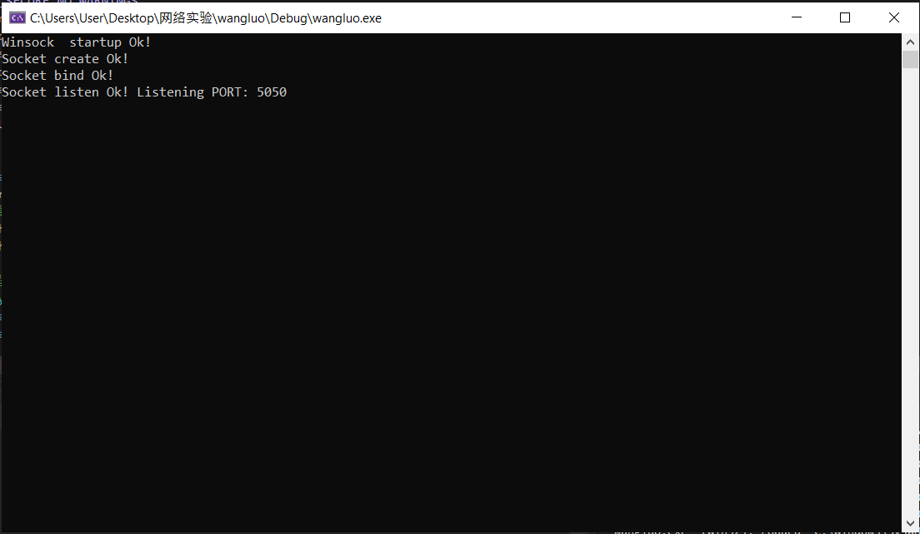
13.3b)Client端：
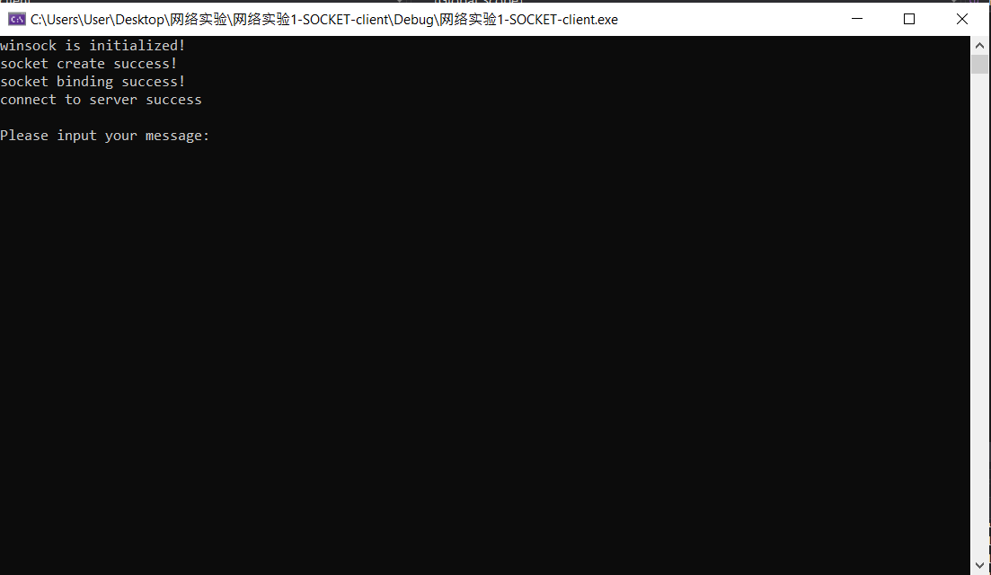
1.3c)Server端的client端连接后：
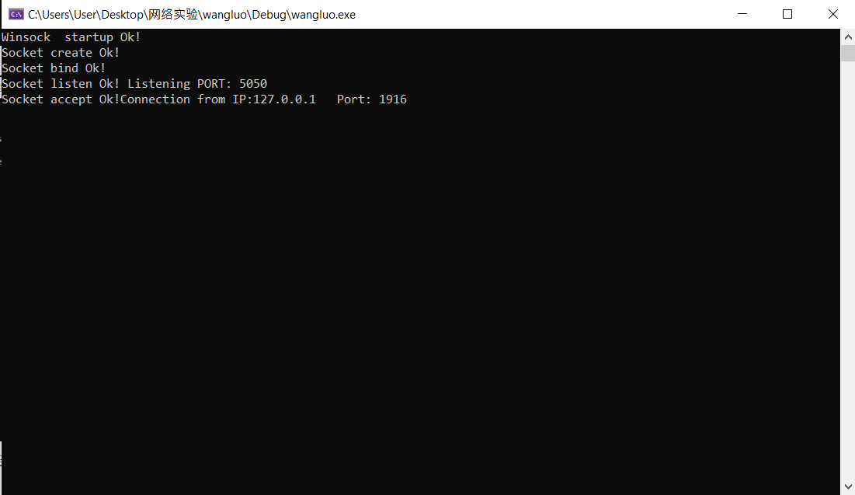
图1-3 监听端口中
（4）访问服务器主页http://127.0.0.1:5050/index.html访问页面成功，如图1-4所示；
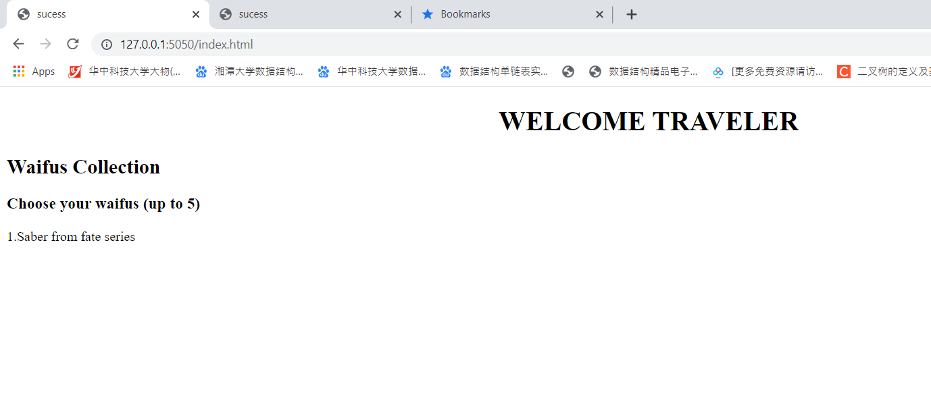
图1-4 访问页面成功
访问成功的响应报文、请求处理结果如图1-5所示；
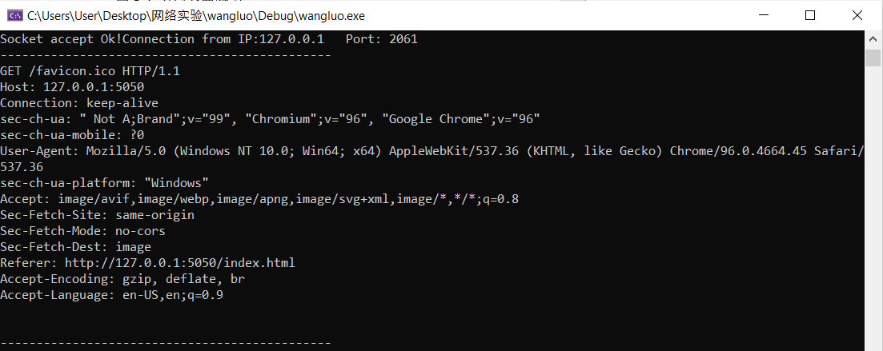
图1-5 成功响应报文
（5）访问服务器主页http://127.0.0.1:5050/index.htm失败，如图1-6所示；
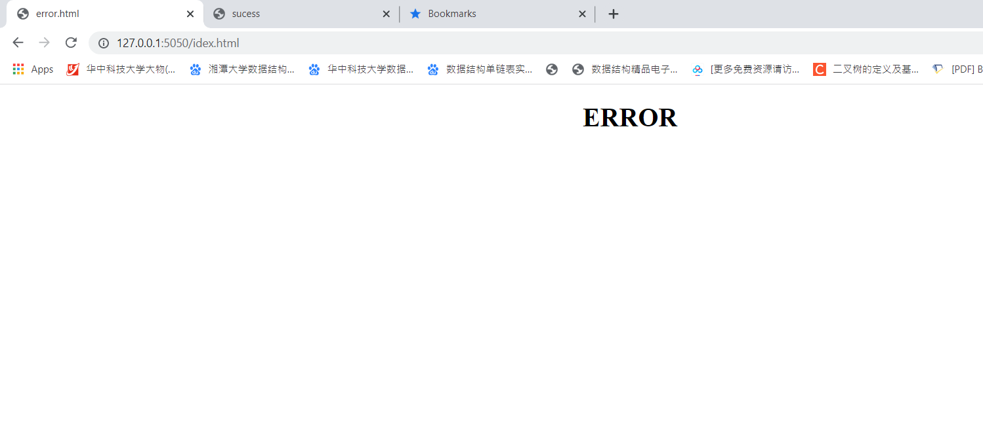
图1-6 访问失败
访问失败收到的响应报文、请求处理结果如图1-7所示：
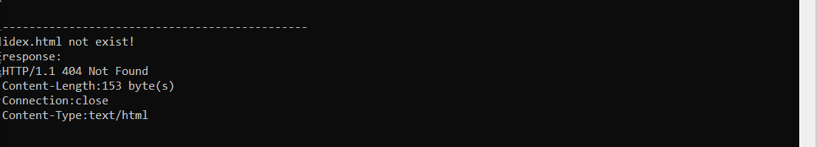
图1-7 失败响应报文

其它需要说明的问题
每次重新启动系统，运行程序前都要记得用“ipconfig”命令得到当前的IP地址。否则url使用http://localhost:端口号/index.html也是一样的结果。

1.7 参考文献
[1] 詹姆斯·F·库罗斯、基恩·W·罗斯，《计算机网络：自顶向下方法》[M],北京：机械工业出版社 ，2018

心得体会与建议

2.1 心得体会
(1) 第一个实验是我认为范围和产量最大的实验。做完所有的实验回想起来，其实并没有那么难，但是对于像我这样只接触了理论知识还没有完全消化课堂信息的人来说，理解实验文档是相当有挑战性的。事物。在互联网上，相关资源并不多。幸运的是，老师准备了一个基本的样例演示并分享给了全班，让我更快地掌握了实验内容。我之前阅读过一些关于如何建立个人网站和服务器设置的指南，但我只会复制其他人所做的。通过这次实验，我对应用层协议有了更深入的了解，我不会再半途而废，而是要加强自己。学习能力。
(2) 第二个实验，我认为是最具挑战性的，实现的复杂性中等。尽管老师在课堂上讨论了传输层协议的理论，但个人测试表明，将发送方和接收方的状态转换为代码实现仍然很困难。由于老师演示了如何创建停止等待协议，我们可以对其进行比较和修改，也可以更好地了解如何设计GBN、SR和TCP快速重传。最重要的是，它教会我从“创建者”而不是“读者”的角度来处理协议实现。
(3) 第三个实验的格式与前两个不同。刚开始学习CPT程序时下了不少功夫，但是在了解了前面的例子和前几步的实验之后，自己规划第三步的实验并不太难。下一步是划分IP地址后进行划分。基本上是一步一步配置和耐心调试的案例。每次设置紧张时，ping后成就的快感都是一种独特的体验。实验设计也非常逼真，给我的感觉是学到了很多网络知识，可以付诸实践。

2.2 建议
建议主解析中示例demo的备注可以写的更详细，更直白。 事实上，Cisco Packet Tracer 6.0 表单并不完全适用于我 PC 上的 UI，这使得文本样式非常有吸引力。 自己转到新表格。 尽管如此，这应该是少数人的特点。 不同的替补似乎没有这个问题，所以这只是一个想法。

附录：实验一源代码
#pragma once
#define _WINSOCK_DEPRECATED_NO_WARNINGS
#define _CRT_SECURE_NO_WARNINGS
#include "winsock2.h"
#include <stdio.h>
#include <iostream>
#include <stdlib.h>
#pragma comment(lib,"Mswsock.lib")
#pragma comment(lib,"ws2_32.lib")
#define DEFAULT_BUFFER 4096

using namespace std;
const int port = 5050; //监听端口号
//响应首部内容
const char* http_get_message_success = "HTTP/1.1 200 OK \r\n\Content-Length:%d\r\nConnection:close\r\nContent-Type:%s\r\n\r\n";
const char* http_404_error = "HTTP/1.1 404 Not Found \r\n\Content-Length:%d byte(s)\r\nConnection:close\r\nContent-Type:%s\r\n\r\n";

//定义文件类型对应的content-tyoe
struct doc_type {
const char* suffix;
const char* type;
};

//文件
struct doc_type file_type[] =
{
{"html", "text/html"},
{"gif", "imag/gif"},
{"jpeg", "imag/jpeg"},
{"jpg", "imag/jpg"},
{"txt", "text/txt"},
{NULL, NULL}
};

//通过后缀，查找到对应的content-type
const char* http_get_type_by_suffix(const char* suffix)
{
struct doc_type* type;
for (type = file_type; type->suffix; type++)
{
if (strcmp(type->suffix, suffix) == 0)
return type->type;
}
return NULL;
}

//从报文请求中分离出文件名
void split_filename(char* revbuf, int buflen, char* file_name) {
int flag = 0;
memset(file_name, 1024, 0);
int k = 0;
for (int i = 0; i < buflen; i++) {
if (revbuf[i] == ' ') {
if (revbuf[i + 1] == '/') {
flag = 1;
i++;
continue;
}
else {
flag = 0;
break;
}
}
if (flag) {
file_name[k++] = revbuf[i];
}
}
file_name[k] = 0;
}

//解析客户端发来的请求，发送http文件
int http_send_response(SOCKET soc, char* buf, int buf_len, char* file_name)
{
int read_len, file_len, hdr_len, send_len;
const char* type;
char read_buf[1024];
char http_header[1024]; //html文件头部内容
char suffix[16]; //文件类型
FILE* res_file;

//获取suffix
int k = 0;
int len = strlen(file_name);
for (int i = 0, flag = 0; i < strlen(file_name); i++) {
if (file_name[i] == '.') {
flag = 1;
continue;
}
if (flag) {
suffix[k++] = file_name[i];
}
}
suffix[k] = 0;
char file_read_name[1024];
char http_condition[1024];
strcpy(http_condition, http_get_message_success);
strcpy(file_read_name, file_name);
//获得文件content-type
type = http_get_type_by_suffix(suffix);
if (type == NULL)
{
if (suffix == "iso") {
return 0;
}
if (!strlen(file_name)) {
strcpy(file_read_name, "index.html");
}
else {
printf("error!\n");
strcpy(file_read_name, "error.html");
strcpy(http_condition, http_404_error); //如果没有文件类型则返回404
}
}
//打开文件
res_file = fopen(file_read_name, "rb+");
//如果文件不存在，返回404
if (res_file == NULL)
{
printf("%s not exist!\n", file_name);
res_file = fopen("error.html", "rb+");
strcpy(http_condition, http_404_error);
}
//计算文件大小
fseek(res_file, 0, SEEK_END);
file_len = ftell(res_file);
fseek(res_file, 0, SEEK_SET);

//构造响应首部，加入文件长度，content-type信息
hdr_len = sprintf(http_header, http_condition, file_len, type);
send_len = send(soc, http_header, hdr_len, 0);
printf("response:\n%s\n", http_header);
if (send_len == SOCKET_ERROR)
{
fclose(res_file);
printf("error:%d\n", WSAGetLastError());
return 0;
}
//发送文件
do
{
read_len = fread(read_buf, sizeof(char), 1024, res_file);
if (read_len > 0)
{
send_len = send(soc, read_buf, read_len, 0);
file_len -= read_len;
}
} while ((read_len > 0) && (file_len > 0));
fclose(res_file);
return 1;
}

void main() {
//完成初始化工作
WSADATA wsaData;
int length;
int nRc = WSAStartup(0x0202, &wsaData);
if (nRc) {
cout << "Winsock startup failed with error!" << endl;
}
if (wsaData.wVersion != 0x0202) {
cout << "Winsock version is not correct!" << endl;
}
cout << "Winsock startup Ok!" << endl;

//创建套接字
SOCKET serverSocket = socket(AF_INET, SOCK_STREAM, 0);
if (serverSocket == INVALID_SOCKET) {
cout << "Socket create ERROR!" << endl;
}
else {
cout << "Socket create Ok!" << endl;
}

//绑定套接字
sockaddr_in addr;
/*设置IP和端口*/
addr.sin_family = AF_INET;
addr.sin_port = htons(port);
addr.sin_addr.S_un.S_addr = htonl(INADDR_ANY); //本地地址转化成网络地址
int rtn = bind(serverSocket, (LPSOCKADDR)&addr, sizeof(addr));
if (rtn == SOCKET_ERROR) {
cout << "Socket bind ERROR!" << endl;
}
else {
cout << "Socket bind Ok!" << endl;
}

//开始监听
rtn = listen(serverSocket, 5); //表示队列中最多同时有5个连接请求
if (rtn == SOCKET_ERROR) {
cout << "Socket listen ERROR!" << endl;
}
cout << "Socket listen Ok! Listening PORT: " << port << endl;
//将serverSock设为非阻塞模式以监听客户连接请求

//创建连接
SOCKET sessionSocket; //创建会话套接字
sockaddr_in clientAddr;
int addrLen = sizeof(clientAddr);
char clientData[4096]; //用于存储从客户端请求的数据

while (true) {
//如果servervSock收到连接请求，接受客户连接请求
//每当收到客户端连接请求，创建新的会话SOCKET，保存在sessionSocket中
sessionSocket = accept(serverSocket, (LPSOCKADDR)&clientAddr, &addrLen);
if (sessionSocket == INVALID_SOCKET) {
//创建会话SOCKET出错处理
cout << "Socket accept ERROR! " << endl;
break;
}
//创建会话SOCKET成功
cout << "Socket accept Ok!Connection from IP:";
cout << inet_ntoa(clientAddr.sin_addr) << "\tPort: " << ntohs(clientAddr.sin_port) << endl;

//接受来自客户端的数据
memset(clientData, '\0', DEFAULT_BUFFER); //清空缓存区
rtn = recv(sessionSocket, clientData, DEFAULT_BUFFER, 0);
length = rtn;
if (rtn == SOCKET_ERROR) {
cout << "Receive data ERROR!";
break;
}
cout << "----------------------------------------------" << endl; //打印收到的数据
cout << clientData << endl;
cout << "----------------------------------------------" << endl;
char file_name[1024];
memset(file_name, 0, 1024);
split_filename(clientData, rtn, file_name); //获得文件名
rtn = http_send_response(sessionSocket, clientData, 4096, file_name);
if (rtn == SOCKET_ERROR) {
cout << "Send data ERROR!";
break;
}
else
printf("Sent to client success\n");
closesocket(sessionSocket);
}
closesocket(serverSocket);
WSACleanup();

}

